|  |  |  |  |  |
| --- | --- | --- | --- | --- |
|  | | **Наименование организации** |  | |
|  | **Информационная система для ресторанного бизнеса** | | |  |
|  | | **Руководство пользователя** |  | |
|  | | На 11 листах |  | |
|  | | Действует с «__» ________ 2025 г. |
| СОГЛАСОВАНО  ___________________  ___________________  ___________________  «___» _________ 2025 | | |
|  | | Пермь 2025 |  | |

Содержание

1 ВВЕДЕНИЕ 3

1.1 Область применения 3

1.2 Краткое описание возможностей 3

1.3 Уровень подготовки пользователей 3

2 НАЗНАЧЕНИЕ И УСЛОВИЕ ПРИМЕНЕНИЯ 4

2.1 Виды деятельности, функции 4

2.2. Программные и аппаратные требования к системе 4

3 ПОДГОТОВКА К РАБОТЕ 5

3.1 Состав дистрибутива 5

3.2 Запуск системы 5

3.3 Проверка работоспособности 5

4 ОПИСАНИЕ ОПЕРАЦИЙ 6

4.1 Навигация между страницами 6

4.2 Основные операции 6

5 АВАРИЙНЫЕ СИТУАЦИИ 11

5.1 Некритическая ситуация 11

5.2 Критическая ситуация 11

1. ВВЕДЕНИЕ
   1. Область применения

Информационная система предназначена для людей, чья деятельность связана с управлением ресторанов или других предприятий общественного питания.

* 1. Краткое описание возможностей

Система предоставляет различные возможности по управлению заведением, в их число входят:

1. просмотр истории заказов;
2. добавление, редактирование и удаление столов;
3. добавление, редактирование информации о бронировании столов клиентами;
4. введение базы клиентов;
5. управление складом;
6. отслеживание складских остатков;
7. автоматическое формирование заявки на пополнение склада;
8. составление и редактирование меню заведения;
9. создание технических карт блюд;
10. расчет себестоимости блюд по техническим картам;
11. просмотр базы сотрудников;
12. просмотр отчетов работы заведения в виде диаграмм;
13. система POS (Point of Sale);
    1. Уровень подготовки пользователей

Для использования информационной системы требуются базовый уровень навыков работы с компьютером. Пользователям не нужно проходить никакую дополнительную подготовку для работы с информационной системой.

1. НАЗНАЧЕНИЕ И УСЛОВИЕ ПРИМЕНЕНИЯ
   1. Виды деятельности, функции

Информационная система призвана облегчить работу администратора ресторана или любой другой сети общего питания. Система позволяет хранить в себе общую информацию о сотрудниках заведения, отслеживать складские остатки, вести базу клиентов, просматривать историю заказов, анализировать работу заведения с помощью диаграмм.

2.2. Программные и аппаратные требования к системе

Информационная система работает на персональных компьютерах под управлением операционной системы Windows 10/11, процессор не ниже Intel Core i5 2450m или аналогичный от AMD, 8 гб оперативной памяти, стабильное интернет-соединение, установленный пакет Office от Microsoft.

1. ПОДГОТОВКА К РАБОТЕ
   1. Состав дистрибутива

Информационная система представляет собой исполняемый файл в формате .exe

* 1. Запуск системы

1. Запустить исполняемый файл.
2. Ввести логин и пароль.
3. Нажать кнопку «войти».

3.3 Проверка работоспособности

Проверка работоспособности осуществляется в момент запуска исполняемого файла. В случае возникновения ошибок на экране появится соответствующее сообщение об ошибке.

1. ОПИСАНИЕ ОПЕРАЦИЙ

4.1 Навигация между страницами

Выбор необходимой страницы осуществляется через левую панель, на которой расположены все страницы: «Заказы», «Столы», «Клиенты», «Склад», «Меню», «POS», «Сотрудники», «Отчеты».

4.2 Основные операции

Для просмотра истории заказов необходимо перейти на страницу «Заказы», все существующие заказы отобразятся в виде таблицы с указанием даты, времени, клиенте, столе, официанте и сумме заказа (рис. 1).

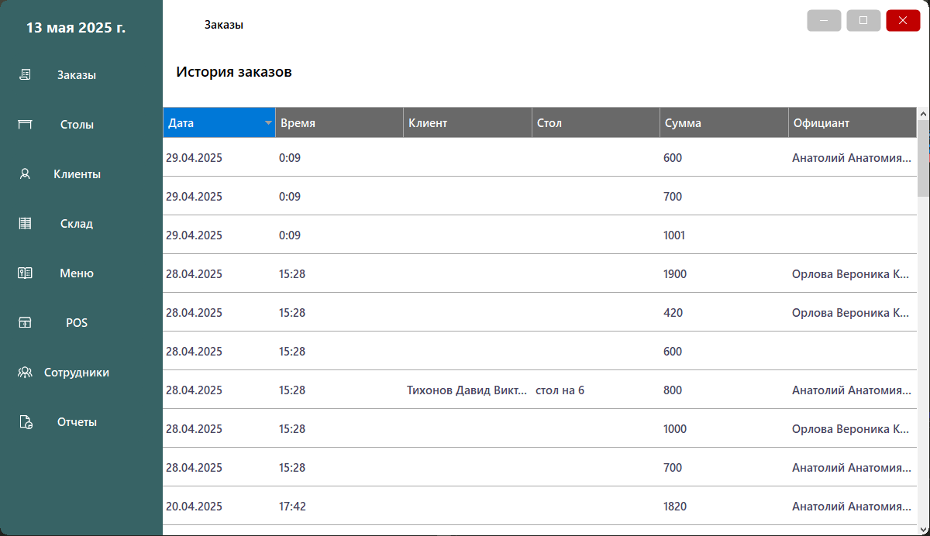

Рис. 1 – Заказы

Страница «Столы» позволит Администратору вносить и редактировать информацию о столах в заведении, а во вкладке «Бронь» создавать бронирование столов (рис.2).

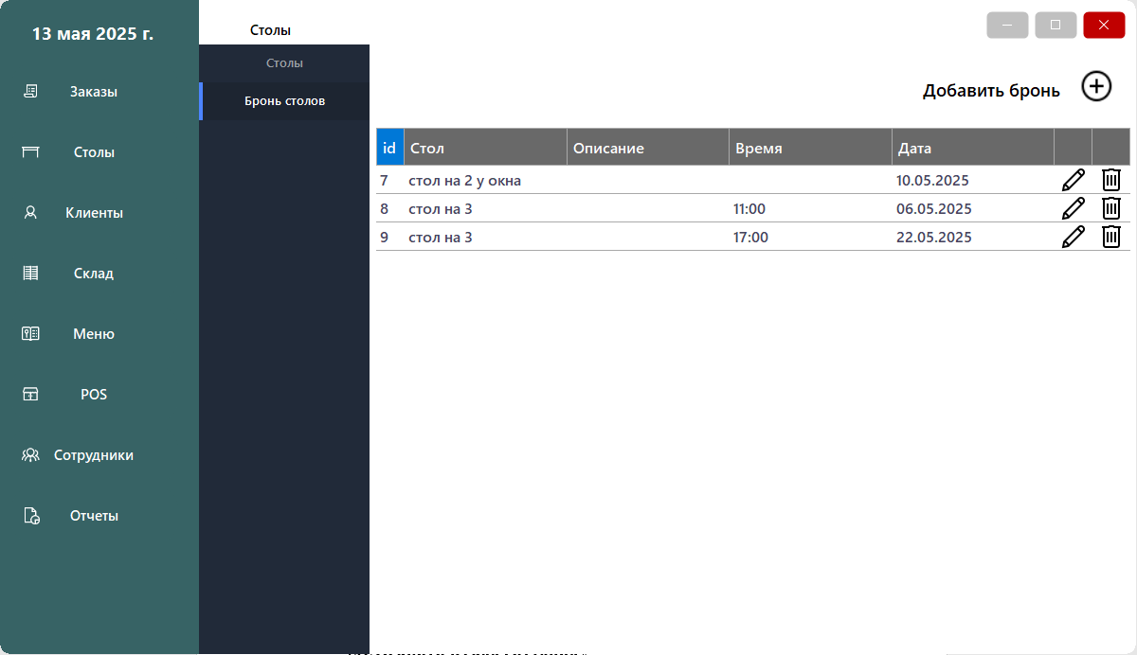

Рис. 2 – Столы

Просмотр базы клиентов осуществляется на странице «Клиенты» (рис. 3). Администратор может самостоятельно добавить нового клиента, отредактировать информацию о зарегистрированных, удалить клиента из базы данных.

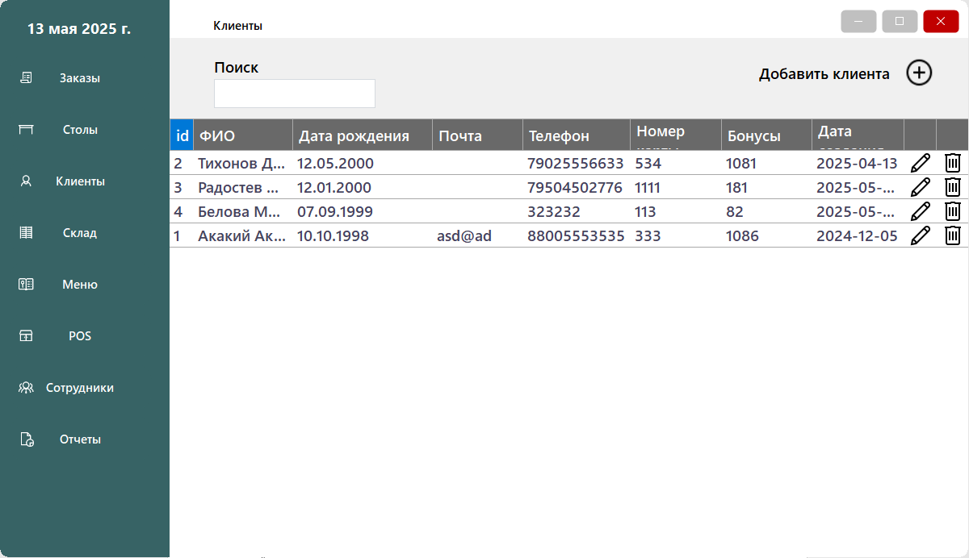

Рис. 3 – Клиенты

Страница «Склад» позволяет Администратору просматривать складские остатки, а вкладка «Заявка на заказ» автоматически формирует список на пополнение склада в том случае, если количество продукта меньше лимита остатка или срок годности подошел к концу. Составленный список может быть дополнен вручную Администратором, а затем экспортирован в документ Microsoft Excel (рис. 4).

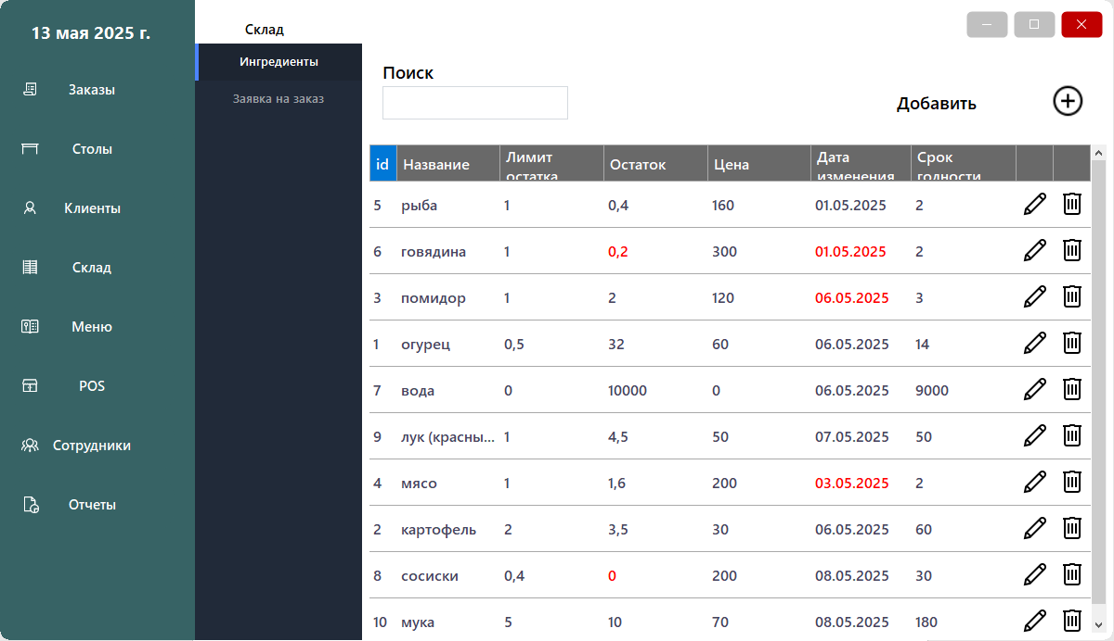

Рис. 4 – Склад

Страница «Меню» позволит Администратору создать меню, используемое в заведении (рис. 5). Вкладка «Тех карты» нужна для создания технический карт для блюд, чтобы автоматически списывались продукты со склада.

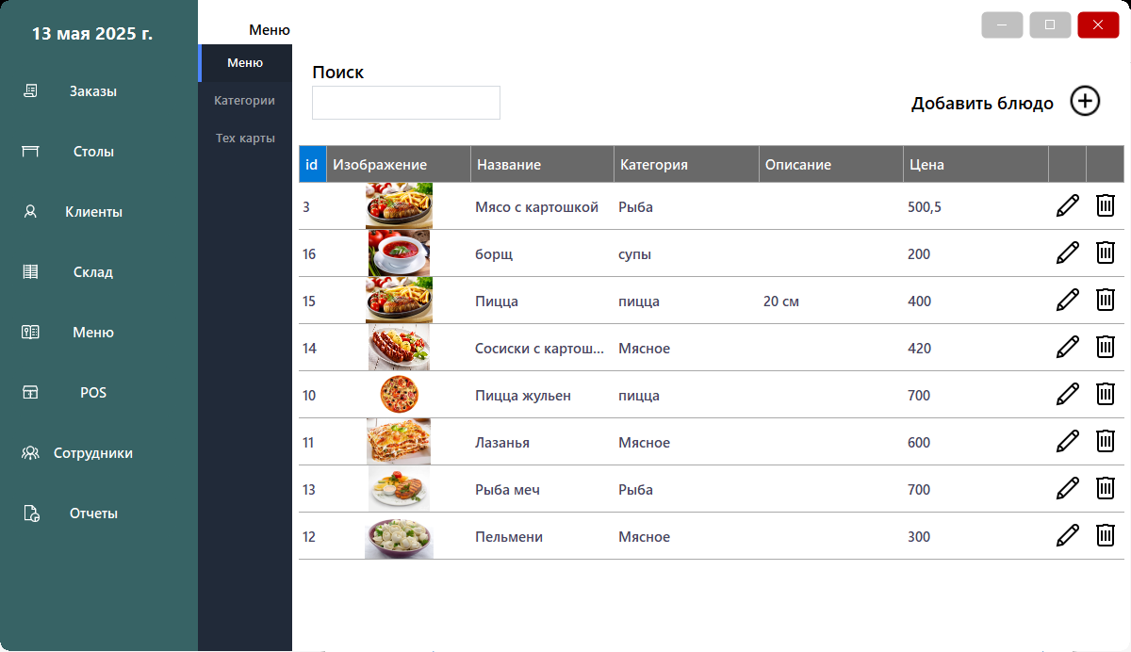

Рис. 5 – Меню

Страница «Сотрудники» содержит информацию о сотрудниках заведения (рис. 6). Администратор может вводить информацию, редактировать и удалять.

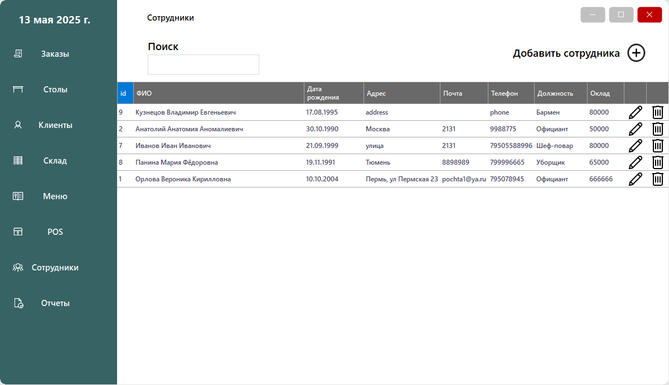

Рис. 6 – Сотрудники

Страница «Отчеты» содержит информацию о работе заведения. Имеется несколько вкладок, отвечающих за свои показатели. Администратор выбирает период, за который хочет посмотреть отчет, после чего строится диаграмма.

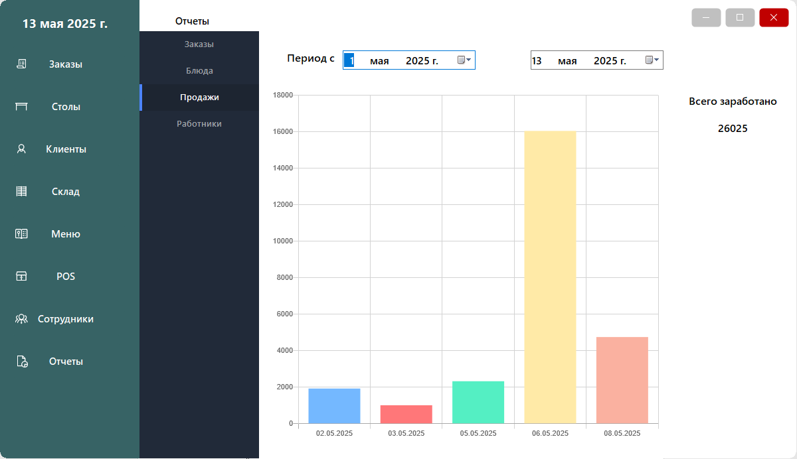

Рис. 7 – Отчеты

На рисунке 8 изображен интерфейс POS. Пользователь имеет функции по выбору блюд из центральной панели, поиску блюд через категории или в поисковой строке, выбору официанта и стола, а также выбрать клиента или зарегистрировать существующего. После формирования заказа информация попадает в базу данных.

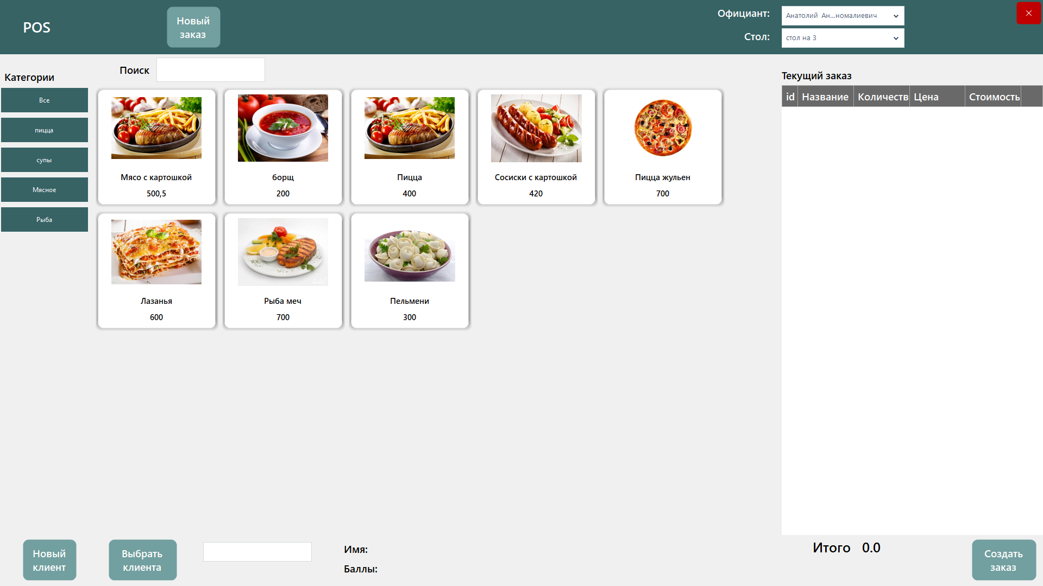

Рис. 8 – Point of Sale

На рисунке 9 изображено модальное окно, с помощью которого происходит заполнение и редактирование информации, в данном случае происходит редактирование блюда.

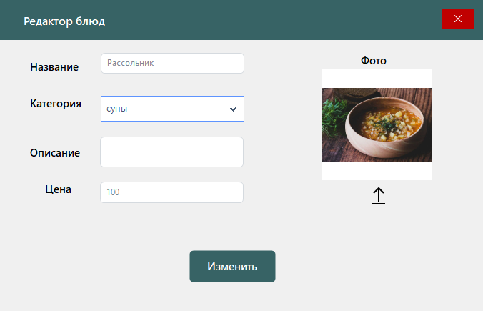

Рис. 9 – Модальное окно

1. АВАРИЙНЫЕ СИТУАЦИИ
   1. Некритическая ситуация

В случае возникновения аварийной ситуации, пользователь получит сообщение об ошибке. Для устранения ошибки воспользуйтесь указаниям в сообщении об ошибке. Подобные ошибки возникают из-за некорректно введенных данных.

* 1. Критическая ситуация

В случае, когда ошибка неисправима и не зависит от пользователя, необходимо написать письмо на электронную почту разработчика информационной системы stepan-radostev54@yandex.ru.